Οι επιδημίες στη λογοτεχνία

Οι επιδημίες, πραγματικές ή, φανταστικές έχουν τροφοδοτήσει ως θεματική την παγκόσμια λογοτεχνία εξαιτίας του υψηλού συμβολισμού τους, αλλά και της ανάγκης να διερευνηθεί το αίσθημα του φόβου, απολύτως συνυφασμένο με την ανθρώπινη φύση. Στη σκιά του κορωνοϊού COVID-19 , ανασύρουμε από τη βιβλιοθήκη πέντε βιβλία με ιστορίες που γράφτηκαν έχοντας τις επιδημίες σε πρώτο πλάνο.

Ένα από τα πιο διάσημα έργα της ευρωπαϊκής λογοτεχνίας με θέμα τις επιδημίες είναι το **«Δεκαήμερο» του Τζοβάνι Βοκάκιου** (η μετάφραση του Κοσμά Πολίτη παραμένει κλασική). Ο Βοκάκιος γράφει για την πανούκλα που το 1348 έπληξε την Ευρώπη - τον «Μαύρο Θάνατο», όπως τον αποκαλούσαν την εποχή εκείνη-, και διέλυσε την ακμάζουσα Φλωρεντία. Το έργο γράφηκε στα 1350-53. Αποτελείται από εκατό διηγήματα, χωρισμένα σε δέκα μέρη (και ένα προοίμιο) και είναι γραμμένο στη φλωρεντινή διάλεκτο, με άλλα λόγια στη λαϊκή γλώσσα της εποχής του συγγραφέα. Πρωταγωνιστές του Βοκάκιου είναι μία συντροφιά χειραφετημένων γυναικών οι οποίες και θα εγκαταλείψουν την πόλη για την εξοχή, αφήνοντας το κακό πίσω τους.

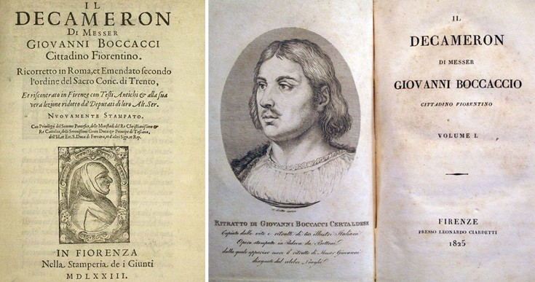

**«Το Κοράκι» του Στίβεν Κινγκ** κυκλοφόρησε το 1978 -ανήκει στο Top 10 των μπεστ σέλερ του μετρ (παρότι τα περισσότερα από τα πενήντα βιβλία του παραμένουν ευπώλητα)- και έχει στο επίκεντρο το εφιαλτικό σενάριο μίας επιδημίας γρίπης που εξαπλώνεται τυχαία και αστραπιαία, σκοτώνοντας το 99% του παγκόσμιου πληθυσμού μέσα σε μερικές εβδομάδες. Έχοντας περάσει από όλα τα στάδια της δοκιμασίας και εν τέλει της απόγνωσης, οι λίγοι επιζώντες προσπαθούν να ανασυντάξουν ό,τι έχει απομείνει από τη ζωή τους. Έχοντας ανάγκη από έναν ηγέτη βρίσκονται χωρισμένοι στα δύο. Μία μετααποκαλυπτική ιστορία που εξελίσσεται σε μάχη του καλού και του κακού.

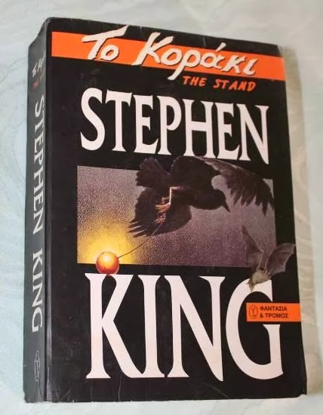

**«Η πανούκλα στο Λονδίνο» του Ντάνιελ Ντεφόου**, συγγραφέα του Ροβινσώνα Κρούσου γράφεται τρία χρόνια μετά από την κλασική περιπέτεια που έμελλε να τον κάνει διάσημο, με σκοπό να εξιστορήσει τα γεγονότα της τελευταίας μεγάλης επιδημίας πανούκλας που ξέσπασε στο Λονδίνο και σε άλλες πόλεις της Aγγλίας το 1665-66. Το βιβλίο στηρίζεται σε πραγματικά γεγονότα, τα οποία ο Nτεφόου διερεύνησε εξονυχιστικά μισόν αιώνα μετά το ξέσπασμα της επιδημίας, αντλώντας τις πληροφορίες του από χρονικά της εποχής, γραπτές και προφορικές μαρτυρίες και επίσημα έγγραφα, προκειμένου να συνθέσει τη μαρτυρία ενός φανταστικού αυτόπτη μάρτυρα πιο ζωντανή και στην ουσία της ακριβέστερη από κάθε «πραγματικό» χρονικό. Πανούκλα στο Λονδίνο, «το μυθιστορηματικό πορτρέτο μιας πόλης τη στιγμή που αγωνιά» (Der Spiegel), δίνει μια εξαιρετικά «μοντέρνα» εικόνα της ανθρώπινης και κοινωνικής συμπεριφοράς σε μια μεγαλούπολη που αποδιοργανώνεται, αλλά και αντιστέκεται με όσα μέσα και γνώση διαθέτει, στον αιφνιδιαστικό μαζικό θάνατο. Μεταξύ άλλων, ο Ντεφόου περιγράφει και τον τρόπο με τον οποίον οι οικογένειες αναγκάζονταν να τεθούν σε καραντίνα μόλις ασθενούσε κάποιο από τα μέλη τους.

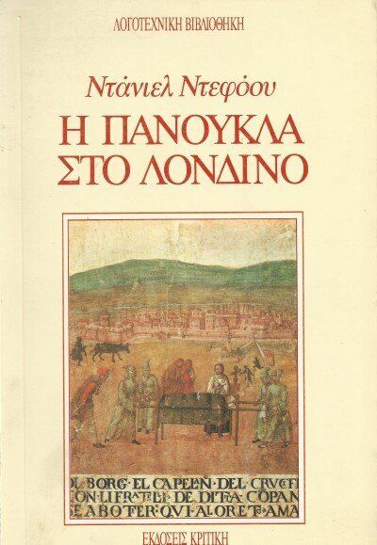

Το μυθιστόρημα «**Περί τυφλότητος» του Πορτογάλου νομπελίστα Ζοζέ Σαραμάγκου** χρησιμοποιεί την ιστορία μιας πανδημίας για να μιλήσει για την αποδιοργάνωση μιας κοινωνίας σε κρίση και στην επιστροφή στον πρωτογονισμό και στο δίκαιο του ισχυρού. Ένας νέος άνθρωπος χάνει ξαφνικά το φως του ενώ περιμένει στο αυτοκίνητο του να ανάψει το φανάρι πράσινο. Ο γιατρός δεν μπορεί να του δώσει απαντήσεις, καθώς τα περιστατικά αιφνίδιας τύφλωσης κλιμακώνονται και η κυβέρνηση αποφασίζει να βάλει σε καραντίνα τους τυφλούς, λειτουργώντας κατασταλτικά. Με γραφειοκρατική ακρίβεια, ο Zοζέ Σαραμάγκου υπολογίζει όλα όσα θα μπορούσαν να συμβούν σ′ έναν κόσμο (η πόλη που παραμένει χωρίς όνομα στην ιστορία, όπως και οι ήρωες του) που χάνει την όρασή του:

Για πόσο καιρό η κίνηση στους δρόμους θα είναι ομαλή; Για πόσο θα υπάρχει επάρκεια τροφίμων για τους ανθρώπους που μετατρέπονται σε πεινασμένες ορδές; Πόσος χρόνος χρειάζεται για να καταρρεύσει η παροχή ηλεκτρικού ρεύματος, αερίου και νερού;



Στην **«Πανούκλα», ο επίσης νομπελίστας Αλμπέρ Καμύ** γράφει για μια ολόκληρη πόλη, το Οράν της Αλγερίας τη δεκαετία του 1950, που μπαίνει σε καραντίνα όταν ξεσπάει επιδημία βουβωνικής πανώλης. Κανείς και τίποτα δεν προσεγγίζει την πόλη, οι κάτοικοί της είναι εγκλωβισμένοι, αποκομμένοι και απομονωμένοι σ’ έναν κόσμο πνιγηρής επανάληψης και μονοτονίας, αναζητώντας μια μορφή λύτρωσης, καθώς, ανά πάσα στιγμή, η πανούκλα μπορεί να σκοτώσει και τους ίδιους.

H Πανούκλα, το δεύτερο μετά τον Ξένο μεγάλο μυθιστόρημα του Kαμύ, καταγράφει τη συμπεριφορά των ανθρώπων σ’ έναν κόσμο που μοιάζει χωρίς σκοπό και μέλλον. Μία αλληγορική ιστορία για την αδυναμία του ανθρώπου μπροστά στον παραλογισμό μιας μάστιγας.

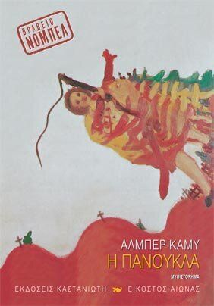

Πηγή: https://www.huffingtonpost.gr/

**ΓΙ΄ ΑΥΤΟ …**

